Modul Pelatihan CGE Phase II
D1S2-D1S3 – Menyusun dan Menjalankan Policy Simulation

Pendahuluan
Modul kedua dalam pelatihan ini akan membahas langkah-langkah dalam menjalankan simulasi kebijakan menggunakan model CGE (Computable General Equilibrium). Simulasi kebijakan merupakan alat penting yang digunakan untuk mengevaluasi dampak kebijakan ekonomi terhadap berbagai aspek perekonomian. Dalam modul ini, peserta akan mempelajari cara mengatur dan menjalankan simulasi kebijakan dengan skenario peningkatan investasi infrastruktur sebesar 10% per tahun.
Simulasi kebijakan yang akan dijalankan mencakup empat skenario yang berbeda, dengan masing-masing skenario memberikan wawasan tentang bagaimana perubahan kebijakan mempengaruhi hasil simulasi baseline, policy dan selisih keduanya. Keempat skenario tersebut adalah:
- Shock pada 1 Periode (Tahun 2025): Peserta akan melakukan simulasi dengan menerapkan peningkatan investasi infrastruktur sebesar 10% pada tahun 2025, dan kemudian mengamati dampaknya variabel yang di shock pada tahun tersebut sampai dengan tahun 2040.
- Shock pada 5 Periode (2025-2029): Dalam skenario ini, peserta akan mensimulasikan peningkatan investasi infrastruktur yang terjadi secara berturut-turut selama lima tahun, dari 2025 hingga 2029. Peserta akan mempelajari bagaimana dampak kebijakan ini berkembang seiring waktu.
- Shock pada Semua Periode (2025-2040): Skenario ini akan mensimulasikan peningkatan investasi infrastruktur yang terus menerus selama 16 tahun, dari 2025 hingga 2040. Tujuannya adalah untuk memahami dampak kebijakan jangka panjang dan bagaimana perekonomian menyesuaikan diri terhadap kebijakan tersebut.
- Shock pada 1 Periode (Tahun 2025) dan Pengembalian ke Kondisi BAU pada Tahun 2026: Peserta akan mensimulasikan skenario di mana peningkatan investasi infrastruktur terjadi pada tahun 2025, namun pada tahun 2026 perekonomian kembali ke kondisi Business-As-Usual (BAU). Skenario ini akan menunjukkan dampak kebijakan jangka pendek dan bagaimana perekonomian pulih setelah kebijakan tersebut dicabut.
Melalui kombinasi skenario ini, peserta diharapkan dapat memahami dan membandingkan konsekuensi dari berbagai setup simulasi kebijakan. Setelah kembali ke tempat kerja, peserta diharapkan mampu menentukan setup simulasi yang paling sesuai dengan kebutuhan analisis dan perencanaan kebijakan di institusi masing-masing.

Persiapan
- Download model untuk pelatihan sesi ini dan simpan di folder pelatihan, misalkan pada modul menggunakan folder D:\TrainingCGEII\D1S2.
- Sebelum dilanjutkan, sesuaikan Run Preference dengan mencentang Do Rerun Base Case with Policy Closures, Arithmetic probles not fatal for spreadsheet jobs, Use SOLfiles for shocks, Allow 3 Concurent Solves, dan Check Job Prerequisites, seperti nampak pada gambar berikut ini.
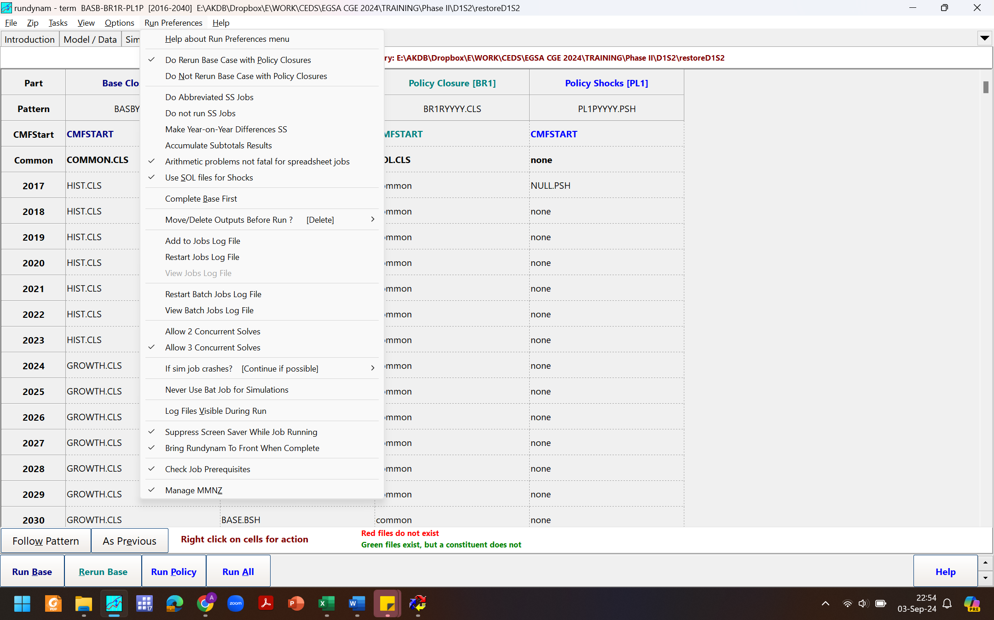
- Buka RunDynam dan pilih: Zip | Restore Ingredients from ZIP Archive. Kemudian pilih ModelD1S2S3_Small.zip. Ekstrak isi ZIP tersebut ke D:\TrainingCGEII\D1S2. Pada runDynam, perhatikan dan ekplorasi isi dari halaman Model/Data, Sim Overview, Closure/Shock, dan Results.
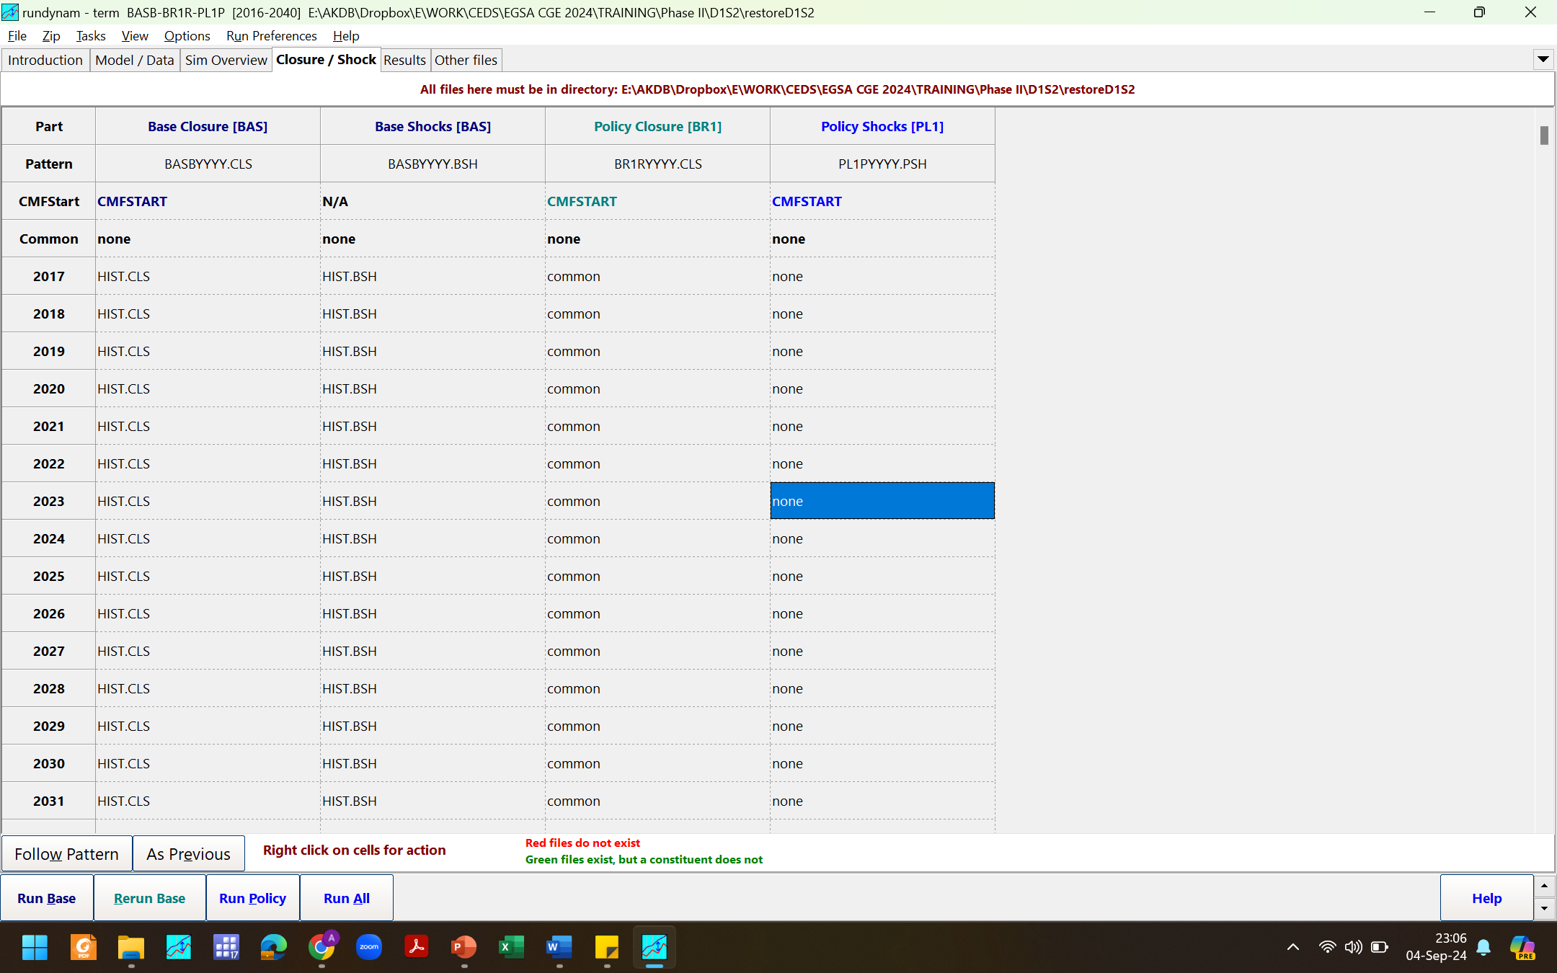

- Selanjutnya, pada halaman Closure/ Shocks sesuaikan isian kolom Base Closure dan Base Shocks pada baris common, 2017 sampai dengan 2040 (sesuai dengan pelatihan sesi pertama).

- Selanjutnya, pada Tasks klik Check all Base-case closues and shocks. Pastikan “Everything was OK”. Setelah itu, lakukan hal yang sama untuk Check all Policy closues and shocks.

- Buka dan pelajari file NULL.PSH. Apa isi dan arti/maksud dari simulasi pada file tersebut?

Simulasi Investasi Infrastruktur
- Pada latihan ini kita akan melakukan simulasi untuk melihat dampak dari peningkatan investasi infrastruktur di Indonesia. Simulasi ini meliputi tiga sektor utama, yaitu:
- Sektor Utilities: mencakup penyediaan listrik, gas, air, dan pengelolaan air.
- Sektor Transportasi: meliputi transportasi rel, darat, laut, sungai, udara, dan layanan transportasi lainnya.
- Sektor Layanan Informasi: mencakup telekomunikasi dan teknologi informasi.

Secara umum, investasi di sektor infrastruktur tidak hanya meningkatkan jumlah modal (capital stock) yang tersedia, tetapi juga memiliki dampak positif lainnya, seperti meningkatkan produktivitas di berbagai sektor terkait. Namun, model CGE yang kami gunakan tidak secara otomatis memperhitungkan koneksi antara peningkatan modal dan peningkatan produktivitas.

Untuk mengatasi hal ini, kami mengacu pada penelitian Suárez-Cuesta, D., & Latorre, M. C. (2023) dan Bom dan Ligthart (2014), yang menunjukkan bahwa peningkatan modal publik yang dikelola oleh pemerintah pusat dapat meningkatkan output ekonomi dengan elastisitas sebesar 0,122. Artinya, setiap peningkatan modal sebesar 1% dapat meningkatkan produktivitas output sebesar 0,122%. Dengan menggunakan elastisitas ini, kami menambahkan persamaan khusus ke dalam model CGE untuk menghubungkan peningkatan stok modal di sektor transportasi, utilitas, dan layanan informasi dengan peningkatan produktivitas. Dengan demikian, dalam simulasi ini, produktivitas sector-sektor tersebut menjadi variabel (endogen) yang dipengaruhi langsung oleh peningkatan modal, sehingga memberikan dapat gambaran yang lebih akurat tentang dampak investasi infrastruktur terhadap perekonomian Indonesia.

Simulasi ini dilakukan untuk beberapa variasi mulai dari 1 periode di tahun 2025, 5 periode (2025-2029), seluruh periode (2025-2040) dan 1 periode dengan pengembalian. Peningkatan investasi di setiap sektor diatas diasumsikan sebesar 10% per tahun di seluruh wilayah Indonesia.

B-1. Simulasi 1 periode
- Kita akan melakukan simulasi pertama dengan melakukan policy shock berupa peningkatan investasi infrastruktur sebesar 10% per tahun pada sektor transportasi (transportasi rel, darat, laut, sungai, udara, dan layanan transportasi lainnya), utilities (penyediaan listrik, gas, air, dan pengelolaan air) dan information services (telekomunikasi dan teknologi informasi). Simulasi ini dilakukan pada tahun 2025 di seluruh wilayah indonesia.
Untuk melakukan simulasi ini, kita akan shock variabel xinvitot(i,d) # Investment by industry # untuk sektor-sektor tersebut sebesar 10%. Tuliskan perintah shock berikut pada file INFRASAXX.PSH:
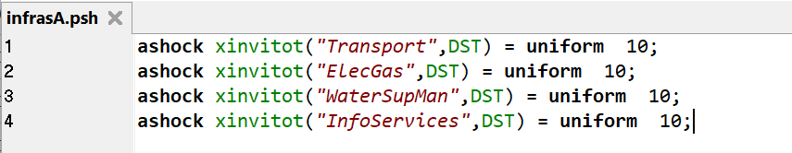
- Save as file INFRASAXX.PSH menjadi INFRASA.PSH dan tempatkan pada kolom Policy Shocks dan baris 2025.

- Klik Run All. Mengapa simulasinya tidak dapat dilakukan? Hint: perhatikan catatan error pada log file.

- Jadi, untuk menjalankan simulasi ini kita perlu menambahkan closure tambahan berupa pernyataan swap. Tuliskan perintah swap berikut ini pada file INFRASXX.CLS.
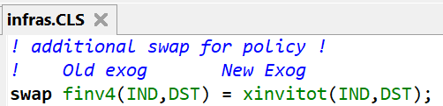
Apa maksud dari perintah swap diatas?

Apasaja yang menjadi pertimbangan dalam pemilihan finv4 sebagai swap untuk xinvitot?

- save as file INFRASXX.CLS menjadi INFRAS.CLS, dan tempatkan pada kolom Policy Closure, mulai tahun 2025 sampai 2040.
- Kemudian, lakukan pengecekan kembali (Check all Policy closues and shocks) sebelum kita run policy simulation ini. Jika semuanya sudah OK, silahkan klik Run All.

[Pengecekan hasil simulasi 1]
- Pada RunDynam, buka ViewSol untuk melihat solusi Cumulative, Difference - Policy v Rerun, untuk All years. Kemudian, pada viewsol, pertama-tama periksa variabel xinvitot, dan lihat hasilnya. Apakah variabel ini exogenous (merah) atau endogenous (hitam)? Berapa kenaikan investasi sektor ElecGas di masing-masing region pada tahun 2025-2040?

Kita hanya melakukan shock pada tahun 2025, tapi mengapa di tahun 2026-2040 juga mengalami kenaikan sebesar 10%?

- Masih di ViewSol, di Menu bar bagian atas, klik Time Series, kemudian pada bagian Style pilih Year-on-Year. Berapa kenaikan investasi sektor ElecGas di masing-masing region pada tahun 2025-2040?

- Klik kembali Time Series (Style Year-on-Year), kemudian pada bagian Show pilih Base Solution, lalu klik kanan pada Sumatra untuk membuat grafik tahunannya.
Kembali ke Time Series dan sekarang pilih Policy Solution, lalu klik kanan kembali pada Sumatra.
Ke Time Series lagi dan sekarang pilih Difference, lalu klik kanan kembali pada Sumatra.
Copy dan paste gambar pada charter ke modul ini. Tutup aplikasi Charter.
Apa yang dapat anda ceritakan dari gambar hasil simulasi ini?

- Klik kembali Time Series, sekarang ganti Style menjadi Cumulative. Kemudian dengan cara yang sama seperti sebelumnya, buat grafik persentase perubahan investasi sektor ElecGas di Sumatra tahun 2017-2040.
Copy dan paste gambar pada charter ke modul ini. Tutup aplikasi Charter.
Apa yang dapat anda ceritakan dari gambar hasil simulasi ini?

- Diskusikan hasil simulasi ini dengan rekan kelompok Anda.

B-2. Simulasi 5 periode
- Selanjutnya, lakukan juga simulasi yang sama tapi kali ini simulasi dilakukan selama beberapa tahun, yaitu pada periode 2025-2029. Sesuaikan kolom Policy Shocks pada tahun 2026-2029 dengan memasukkan file INFRASA.PSH. Kemudian klik Run Policy untuk menjalankan simulasi ini.
Catatan: Disini Anda dapat memilih Run Policy (bukan Run All seperti pada bagian A diatas), karena hasil Run Base dan Rerun Base pada bagian A sudah disimpan dan akan dibaca kembali pada saat kita run simulasi dengan Policy Shock yang berbeda. Tapi untuk memastikan bahwa hasil dari Run Base dan Rerun Base nya masih valid, pastikan anda memilih Yes ketika ada notifikasi “Do you want a chech that all prerequisite files are still ok?”.

[Pengecekan hasil simulasi 2]
- Sama seperti sebelumnya, Pada RunDynam, buka ViewSol untuk melihat solusi Cumulative, Difference - Policy v Rerun, untuk All years. Kemudian, pada viewsol, pertama-tama periksa variabel xinvitot untuk sektor ElecGas, dan lihat hasilnya.

- Buatlah grafik persentase perubahan investasi sektor ElecGas di Sumatra tahun 2017-2040, untuk nilai Cumulative pada Base solution, Policy solution, dan Difference.
Copy dan paste gambar pada charter ke modul ini. Tutup aplikasi Charter.
Apa yang dapat anda ceritakan dari gambar hasil simulasi ini?

- Buatlah grafik persentase perubahan investasi sektor ElecGas di Sumatra tahun 2017-2040, untuk nilai Year-on-Year pada Base solution, Policy solution, dan Difference.
Copy dan paste gambar pada charter ke modul ini. Tutup aplikasi Charter.
Apa yang dapat anda ceritakan dari gambar hasil simulasi ini?

- Diskusikan hasil simulasi ini dengan rekan kelompok Anda.

B-3. Simulasi seluruh periode
- Lakukan juga simulasi yang sama tapi untuk seluruh tahun, mulai dari tahun 2025. Sesuaikan kembali kolom Policy Shocks, dan jika sudah selesai, klik Run Policy.

[Pengecekan hasil simulasi 3]
- Buatlah grafik persentase perubahan investasi sektor ElecGas di Sumatra tahun 2017-2040, untuk nilai Cumulative pada Base solution, Policy solution, dan Difference.
Copy dan paste gambar pada charter ke modul ini. Tutup aplikasi Charter.
Apa yang dapat anda ceritakan dari gambar hasil simulasi ini?

- Buatlah grafik persentase perubahan investasi sektor ElecGas di Sumatra tahun 2017-2040, untuk nilai Year-on-Year pada Base solution, Policy solution, dan Difference.
Copy dan paste gambar pada charter ke modul ini. Tutup aplikasi Charter.
Apa yang dapat anda ceritakan dari gambar hasil simulasi ini?

- Diskusikan hasil simulasi ini dengan rekan kelompok Anda.

B-4.

Simulasi 1 periode dan dikembalikan ke BAU
- Terakhir, kita akan kembali melakukan simulasi ini pada tahun 2025, namun kemudian diasumsikan bahwa pada tahun berikutnya, tingkat investasi (dipaksa) dikembalikan ke tingkat BAU. Maka untuk melakukannya kita memerlukan policy shock tambahan pada tahun 2026 untuk mengembalikan tingkat investasi sektor infrastruktur di Indonesia kembali ke level baseline.
- Untuk melakukan ini, kita bisa menggunakan fitur lain pada RunDynam, yaitu View | %Change Calculator.

- Jelaskan mengapa tingkat “pengembalian” shocknya tidak sama dengan nilai shock awal sebesar 10%?

- Selanjutnya, kita edit file INFRASA.PSH dan save as INFRASB.PSH. Pada file yang baru ini ganti nilai shocknya sesuai dengan-9. hasil perhitungan dari %Change Calculator diatas. Sesuaikan kembali isian pada kolom Policy Shocks agar bisa menggambarkan tujuan simulasi, yaitu peningkatan investasi infrastruktur sebesar 10% pada tahun 2025 dan kemudian pada tahun 2026 tingkat investasinya dikembalikan ke level baseline.

- Jika semuanya sudah disesuaikan, silahkan klik Run Policy.

[Pengecekan hasil simulasi 4]
- Buatlah grafik persentase perubahan investasi sektor ElecGas di Sumatra tahun 2017-2040, untuk nilai Cumulative pada Base solution, Policy solution, dan Difference.
Copy dan paste gambar pada charter ke modul ini. Tutup aplikasi Charter.
Apa yang dapat anda ceritakan dari gambar hasil simulasi ini?

- Buatlah grafik persentase perubahan investasi sektor ElecGas di Sumatra tahun 2017-2040, untuk nilai Year-on-Year pada Base solution, Policy solution, dan Difference.
Copy dan paste gambar pada charter ke modul ini. Tutup aplikasi Charter.
Apa yang dapat anda ceritakan dari gambar hasil simulasi ini?

- Diskusikan hasil simulasi ini dengan rekan kelompok Anda.

- Bandingkan, pelajari dan diskusikan dengan rekan kelompok Anda terkait keempat hasil simulasi diatas.

Simulasi Cost-saving Connectivity Improvement

C-1. Simulasi Tanpa Swap
- Kita akan melakukan simulasi penurunan biaya transportasi sebesar 25% mulai tahun 2025 untuk seluruh moda transportasi (darat, rel, air, dan udara). Implementasi skenario ini dilakukan melalui pengurangan permintaan margin transportasi yang mengarah pada peningkatan efisiensi dalam penggunaan layanan transportasi. Sumber peningkatan efisiensi ini dapat berasal dari pengurangan hambatan infrastruktur transportasi seperti reformasi regulasi, tata kelola, atau kelembagaan yang lebih baik. Dalam skenario ini, manfaat ekonomi berasal dari peningkatan efisiensi dalam penggunaan layanan transportasi, bukan dari peningkatan pasokan atau investasi di sektor transportasi. Misalnya, jika komponen biaya transportasi dalam harga pembelian adalah 20%, pengurangan 25% berarti komponen biaya transportasi akhir menjadi 15%.

- Buka file marginXX.psh, dan tuliskan shock berikut ini:
Setelah selesai, save as margin.PSH.

- Apa isi dan arti/maksud dari shock statement diatas? Apa itu variabel atradmar_cs? Dan apa yang dimaksud dengan set TRANMAR?
*Hint: cek variabel pada term.tab (di RunDynam klik View | Main Tablo File). Cek Set di CMFSTART, lalu di term.tab, dan di aggset.har.
Perhatikan dan pelajari apa saja yang terdapat dalam CMFSTART.

- Sesuaikan kolom policy closure pada tahun 2017-2040 menjadi common.

- Selanjutnya, pada Tasks klik Check all Policy closures and shocks. Pastikan “Everything was OK”.

- Berdasarkan pengecekan diatas, semua closures dan shocks sudah OK. Shock atradmar_cs bisa dilakukan tanpa adanya tambahan closure atau swap. Mengapa kita tidak memerlukan tambahan closure atau swap pada simulasi ini?

- Jika semua sudah sesuai, silahkan klik Run Policy.

- Anda akan mendapatkan notifikasi error sebagai berikut:
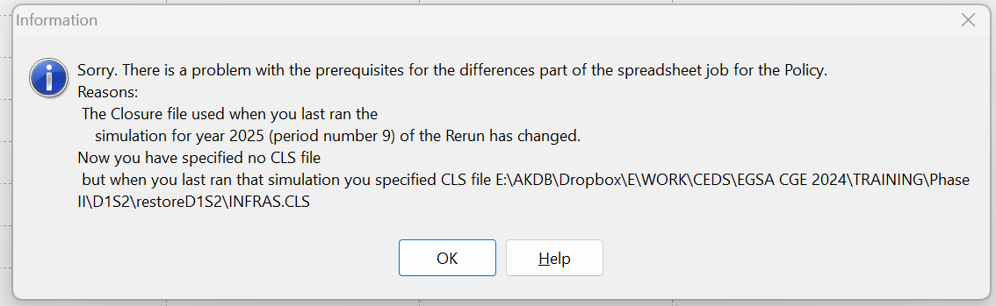
Kira-kira mengapa muncul notifikasi ini?

- Amati hasil simulasi, khususnya variabel atradmar_cs, dan GDPReal.

- Pada Macros, klik variabel delTAXREV. Ternyata simulasi peningkatan efisiensi transportasi bisa menghasilkan tambahan pendapatan pemerintah yang dalam simulasi ini diasumsikan disimpan oleh pemerintah (budget surplus). Cek juga variabel tuser_csud (masih di Macros).

C-2 Simulasi dengan Swap Perubahan Asumsi
- Tambahan closure bisa dibuat untuk mengakomodasi swap atau perubahan variabel endogen menjadi variabel eksogen agar bisa kita shock dengan nilai tertentu. Namun demikian, tambahan swap tidak hanya digunakan untuk itu, tapi juga bisa digunakan untuk melakukan perubahan asumsi dalam model.

Seperti terlihat pada hasil simulasi C-1, salah satu dampak dari simulasi tersebut adalah Tax Revenue yang lebih tinggi dengan akumulasi pada tahun 2040 sekitar 10 trilyun rupiah. Daripada disimpan oleh pemerintah, anggaran ini bisa dikembalikan kedalam perekonomian, misalkan dalam bentuk penurunan commdity tax secara proporsional di seluruh komoditas di seluruh Indonesia. Hal ini bisa dilakukan dengan dua cara:
- Dengan menambahkan shock pada variabel tuser_csud dengan nilai persentase perubahan (pernurunan) yang setara dengan tambahan tax revenue yang disimpan pemerintah. Untuk ini, terlebih dahulu kita harus menghitung penambahan taxrevenue akibat shock perubahan margin transpotasi ini. Menghitung total nilai pajak komoditas di database. Tambahkan extra tax revenue dengan total nilai pajak komoditas tersebut. Hitung persentase perubahannya.
- Cara yang lebih mudah adalah dengan melakukan swap delTAXREV dengan tuser_csud, seperti berikut ini:
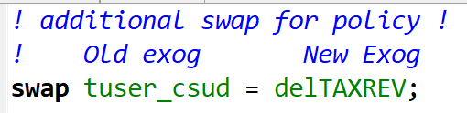
Dengan swap ini maka, delta tax revenue tidak akan berubah (karena exogen). Disisi lain, tuser_csud menjadi variabel endogen, yang artinya akan berubah menyesuaikan dengan perubahan dalam model. Perubahan tax revenue pada simulasi sebelumnya sebesar (cumulative) 10 trilyun rupiah pada 2040 tidak akan disimpan oleh pemerintah, tetapi akan otomatis dialokasikan pada perubahan pajak/subsidi komoditas secara proporsinal di seluruh komoditas, seluruh sektor, di seluruh Indonesia.
Pada latihan ini kita akan mencoba melakukan cara kedua pada simulasi margin sebelumnya.
- Pada TabMate buat file policy.cls dan isi dengan pernyataan swap diatas. Kemudian, setelah di save, tempatkan file ini di RunDynam.

- Run kembali simulasi ini dan bandingkan hasilnya.
  - Berapakah nilai DelTAXREV tahun 2025-2040?
  - Berapakah nilai tuser_csud tahun 2025-2040?
  - Cek juga variabel GDP dan bandingkan dengan hasil pada simulasi C-1.

- Sekian sesi pelatihan sesi ini, semoga bermanfaat.

Selamat Belajar
@|z

